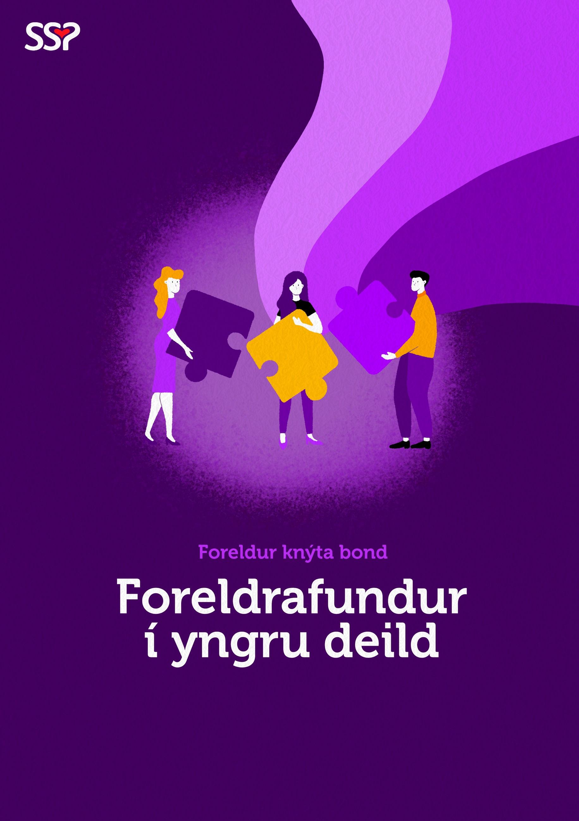
Gevi flokslærarunum boð, um tit koma ella ikki.

Vit bjóða tykkum á ein felags foreldrafund mikudagin 6. apríl 2022 kl. 17.00-19.00 í skúlanum við Løgmannabreyt, har vit seta á stovn eitt foreldraforum um at knýta bond og skíggjanýtslu í 1. flokki.
Í einum foreldraforumi er tað upplagt hjá foreldrum at hittast og skifta orð um áskoðarnir, rammur og sosialu samveruna í flokkinum.
Óli Rubeksen, leiðari í SSP-ráðgevingini, og Súsanna í Króki, SSP-ráðgevi, leggja fyri.
Fyri at fáa innlit í støðuna og áhugamál hjá næmingunum, hitta tey teir fyrr um dagin.
Børnini hava brúk fyri, at foreldur tosa saman og tí ynskja vit, at bæði foreldrini luttaka.

